

***Potatis i storhushåll – bara möjligheter***

Personal från 50 olika kommuner har lärt sig ”allt” om potatis

Svensk Potatis har drivit projektet ”Potatis i storhushåll – bara möjligheter” i samarbete med Hushållningssällskapet. Heldagskurser om användning av potatis i storhushåll har genomförts på 13 olika platser i landet. Projektet har finansierats med hjälp av Jordbruksverket inom ramen för ”Sverige – det nya matlandet”. Hela kedjan från jord till bord har varit representerad; kökspersonal samt chefer inom kommunernas måltidsverksamhet från sammanlagt ca 50 kommuner från Piteå i norr till Ystad i söder, personal från privata kök, personal från packerier, skalerier, grossister samt lokala odlare.

Förmiddagen har ägnats åt teorilektioner medan eftermiddagen bestått i laborationer och diskussioner. Under teoridelen har deltagarna fått lära sig allt ifrån odling, näringsinnehåll, kvalitetsnormer till hantering i storköksmiljö. Under laborationerna har deltagarna praktiskt studerat vad som händer om potatisen hanteras felaktigt, får stå varmhållen alltför länge, provsmakning av olika potatissorter etc.

Diskussionerna har handlat om problem och möjligheter med potatis i storhushåll. Synpunkter och kunskap som samlats in under kursdagarna kommer att användas som underlag för ny information om hantering av potatis i storhushåll och presenteras på Svensk Potatis hemsida.

Målet med kursen är att öka användningen och förbättra hanteringen av potatis i storhushåll.

- Det har verkligen varit ett stort intresse och mycket engagerade kursdeltagare, säger Lars Elofson, projektledare, Svensk Potatis. Projektet har blivit mycket lyckat!

- Vi har fått mycket frågor om potatis och det har blivit många intressanta diskussioner mellan kökspersonal, odlare, skalerier och packerier, säger Eleonor Schütt, matkonsult från Hushållningssällskapet.

Några kommentarer från kursdeltagare:

- Kursen har verkligen gett många AHA- upplevelser!

- Jag visste inte att potatis var så nyttigt!

- Bra när både odlare, skalare och kök var med och diskuterade hela ledet, möjligheter/svårigheter.

- Att byta idéer och tänka i andra banor är en lärdom.

- Jag har tagit till mig en hel del som jag kan använda för att förbättra den skalade potatisen.

*För frågor, kontakta:*

*Lars Elofson, informationsansvarig, Svensk Potatis, 076-80 86 494*

*Lars Bolin, Vd Svensk Potatis, 0706- 37 83 44*

*Eleonor Schütt, matkonsult, Hushållningssällskapet, 0521-72 55 62*

*Åsa Rölin, potatisrådgivare, Hushållningssällskapet, 0730-50 00 44*

*Kontaktperson på Jordbruksverket: Dina Sacic, 036-15 62 78*

*Mer information på:* [*www.svenskpotatis.se*](http://www.svenskpotatis.se)

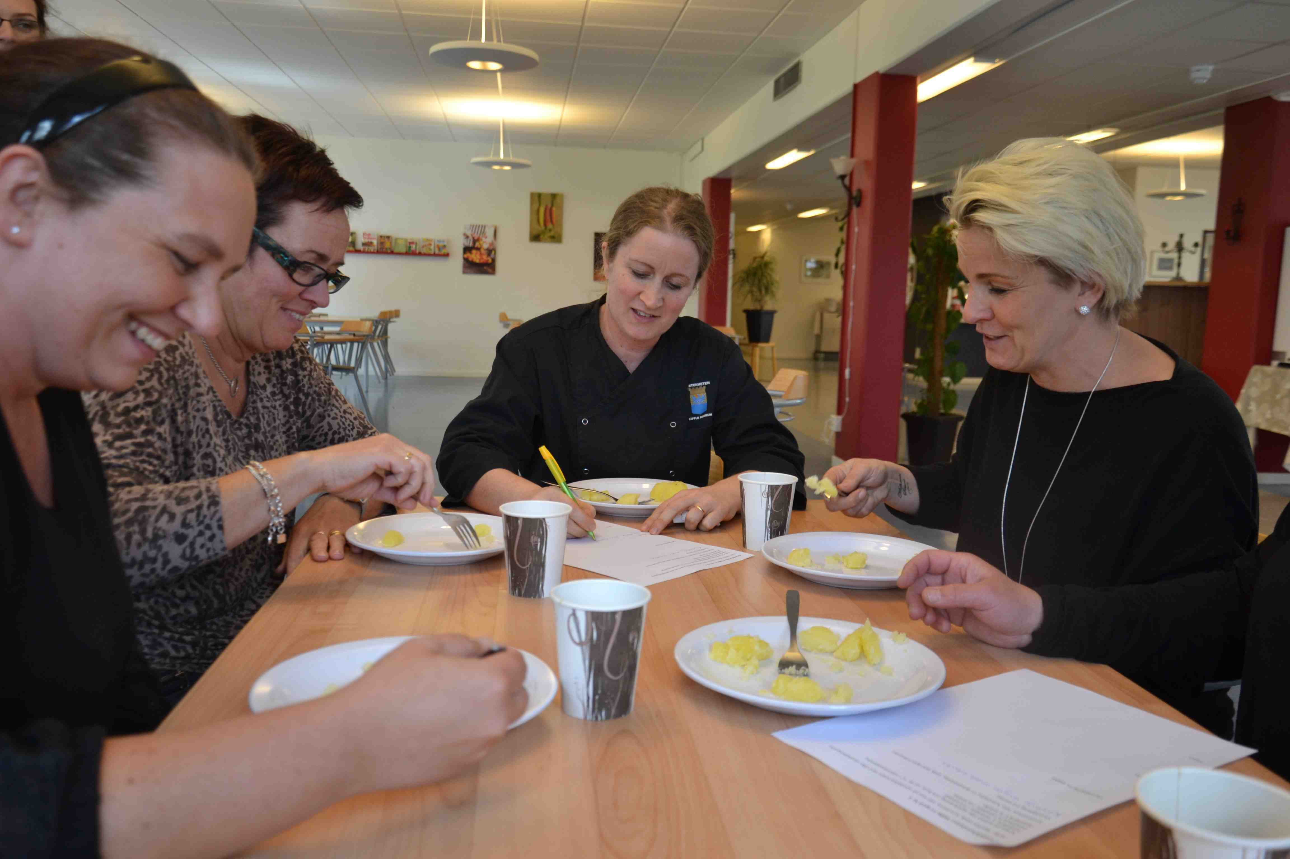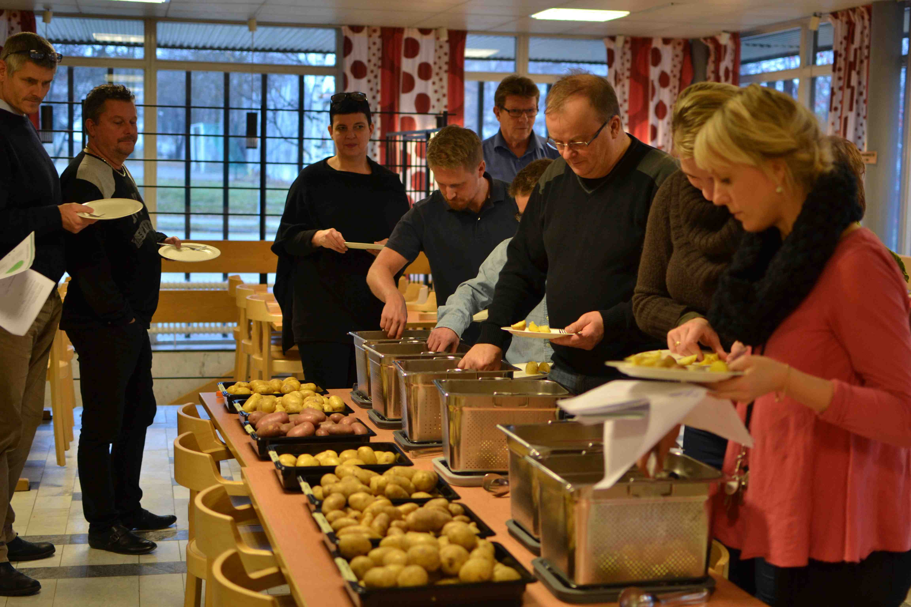

*Bedömning av smak vid olika varmhållningstid i Säffle. Foto: Åsa Rölin*

Bedömning av smak vid olika varmhållningstid i Säffle. Foto: Åsa Rölin

Bedömning av smak vid olika varmhållningstid i Säffle. Foto: Åsa Rölin

*Provsmakning av olika sorter i Piteå. Foto: Åsa Rölin*